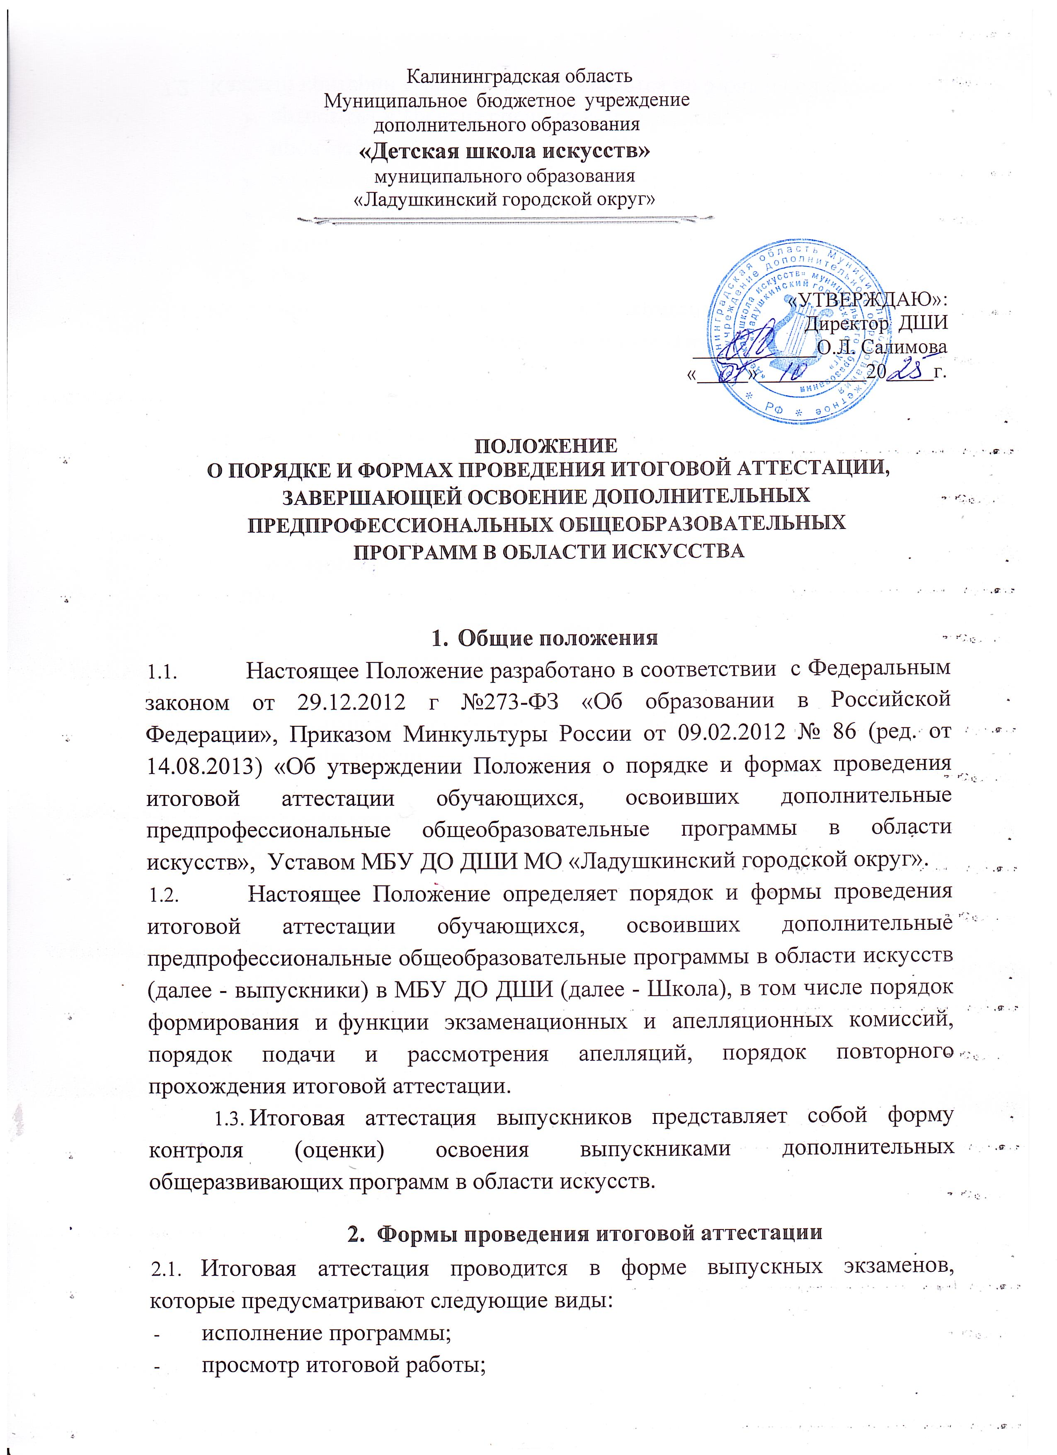

- практическая работа, защита реферата.
Оценка итоговой аттестации является одной из составляющих итоговой оценки по данному предмету, фиксируемой в свидетельство об окончании школы. При неудовлетворительной оценке не может быть выставлена положительная итоговая оценка по соответствующему предмету. Если экзаменационная оценка ниже, чем годовая, вопрос об итоговой оценке выносится на рассмотрение педагогического совета. Итоговая оценка по
предмету выставляется на основании годовой и экзаменационной опенок с учетом оценок промежуточной аттестации, полученных учащимся в течение последних 2-х лет обучения.

Организация проведения итоговой аттестации.
      - Итоговая аттестация организуется и проводится Школой самостоятельно.
      - Итоговая аттестация проводится комиссиями, состав которых утверждается приказом директора школы. Экзаменационная комиссия формируется приказом директора Школы из числа преподавателей Школы, участвующих в реализации дополнительной общеразвивающей программы в области искусств, освоение которой будет оцениваться данной экзаменационной комиссией. В состав экзаменационной комиссии входит не менее трех человек, в том числе председатель экзаменационной комиссии, заместитель председателя экзаменационной комиссии и иные члены экзаменационной комиссии. Секретарь экзаменационной комиссии не входит в состав экзаменационной комиссии.
      - Председателем экзаменационной комиссии является директор Школы или назначается преподаватель, имеющий высшее профессиональное образование в области соответствующего вида искусств. Председатель экзаменационной комиссии организует деятельность экзаменационной комиссии, обеспечивает единство требований, предъявляемых к выпускникам при проведении итоговой аттестации.
3.4.. Присутствие посторонних лиц допускается только с разрешения директора школы.

Сроки и процедура проведения итоговой аттестации
      - Итоговая аттестация проводится по месту нахождения Школы.
      - Дата и время проведения каждого выпускного экзамена устанавливаются приказом директора Школы по согласованию с председателем экзаменационной комиссии. Приказ доводится до сведения всех членов экзаменационной комиссии, выпускников и их родителей (законных представителей) не позднее, чем за 20 дней до проведения первого выпускного экзамена.
      - Количество выпускных экзаменов и их виды по конкретной дополнительной предпрофессиональной общеобразовательной программе определяются решением педагогического совета. Расписание выпускных экзаменов должно предусматривать, чтобы интервал между ними для каждого выпускника составлял не менее трех дней.
      - К итоговой аттестации допускаются учащиеся, освоившие полный курс избранной программы и имеющие положительные четвертные отметки по всем предметам учебного плана.
Дети-инвалиды, обучающиеся по дополнительным предпрофессиональным общеобразовательным программам, могут быть освобождены от итоговой аттестации решением Педагогического совета.
Для выпускников, находившихся в лечебно-профилактическом учреждении более трех месяцев, количество экзаменов может быть сокращено, требования могут быть составлены по принципу уровневой дифференциации сложности. В исключительных случаях вышеуказанные выпускники могут быть освобождены от итоговой аттестации.
Для выпускников, выезжающих на российские, международные конкурсы, олимпиады, а также призванных в ряды Российской Армии, итоговая аттестация может проводиться досрочно.
      - Программы, темы, билеты, исполнительский репертуар выпускного экзамена утверждается директором ДШИ не позднее, чем за три месяца до начала проведения итоговой аттестации. Перед выпускными экзаменами проводятся консультации по вопросам итоговой аттестации.
      - По итогам проведения выпускного экзамена выпускнику выставляется оценка «отлично», «хорошо», «удовлетворительно»,
«неудовлетворительно». Результаты объявляются в тот же день после оформления протоколов заседаний соответствующих комиссий, за исключением выпускных экзаменов, проводимых в письменной форме, результаты которых объявляются на следующий рабочий день.
      - Все заседания экзаменационной комиссии оформляются протоколами, куда вносятся мнения всех членов комиссии.
      - По результатам проведения итоговой аттестации экзаменационные комиссии разрабатывают рекомендации, направленные на совершенствование образовательного процесса в ДШИ.
      - Обучающимся, не прошедшим итоговую аттестацию по уважительной причине (в результате болезни или в других исключительных случаях, документально подтвержденных), предоставляется возможность пройти итоговую аттестацию в иной срок без отчисления из ДШИ, но не позднее шести месяцев с даты выдачи документа, подтверждающего наличие указанной уважительной причины.
      - Обучающийся, не прошедший итоговую аттестацию по неуважительной причине или получивший неудовлетворительный результат, отчисляется из ДШИ. Указанное лицо вправе пройти итоговую аттестацию повторно не ранее чем через шесть месяцев и не позднее чем через год со дня, когда данное лицо прошло итоговую аттестацию впервые. Прохождение повторной итоговой аттестации более одного раза не допускается.

Порядок подачи и рассмотрения апелляций
      - Выпускники и (или) их родители (законные представители) вправе подать письменное заявление об апелляции по процедурным вопросам проведения итоговой аттестации (далее - апелляции) в апелляционную
комиссию не позднее следующего рабочего дня после проведения выпускного экзамена.
      - Состав апелляционной комиссии утверждается приказом директора Школы одновременно с утверждением состава экзаменационной комиссии. Апелляционная комиссия формируется в количестве не менее трех человек из числа работников образовательного учреждения, не входящих в состав экзаменационных комиссий.
      - Решения апелляционной комиссии принимаются большинством голосов от общего числа членов комиссии. При равенстве голосов решающим является голос председателя апелляционной комиссии.
      - Апелляция может быть подана только по процедуре проведения выпускного экзамена. Апелляция рассматривается не позднее одного рабочего дня со дня ее подачи на заседании апелляционной комиссии, на которое приглашается председатель соответствующей экзаменационной комиссии (или его заместитель), а также выпускник и (или) его родители (законные представители), не согласные с решением экзаменационной комиссии.
      - Секретарь экзаменационной комиссии направляет в апелляционную комиссию протоколы заседаний экзаменационной комиссии и заключение председателя экзаменационной комиссии о соблюдении процедуры проведения выпускного экзамена.
По итогам рассмотрения апелляции апелляционной комиссией принимается решение по вопросу о целесообразности или нецелесообразности повторного проведения выпускного экзамена, которое подписывается председателем данной комиссии и оформляется протоколом. Данное решение доводится до сведения подавшего апелляционное заявление выпускника и (или) его родителей (законных представителей) под роспись в течение одного рабочего дня со дня принятия решения.
      - Выпускной экзамен проводится повторно в присутствии одного из членов апелляционной комиссии в течение семи рабочих дней с момента принятия апелляционной комиссией решения о целесообразности его проведения.
      - Подача апелляции по процедуре проведения повторного выпускного экзамена не допускается.

Повторное прохождение итоговой аттестации
      - Лицам, не прошедшим итоговую аттестацию по уважительной причине
(в результате болезни или в других исключительных случаях, документально подтвержденных), предоставляется возможность пройти итоговую аттестацию в иной срок без отчисления из образовательного учреждения, но не позднее шести месяцев с даты выдачи документа, подтверждающего наличие указанной уважительной причины.
      - Лицо, не прошедшее итоговую аттестацию по неуважительной причине или получившее на итоговой аттестации неудовлетворительные результаты, отчисляется из Школы. Указанное лицо вправе пройти итоговую
аттестацию повторно не ранее чем через шесть месяцев и не позднее чем через год со дня, когда данное лицо прошло (или должно было пройти) итоговую аттестацию впервые. Для прохождения повторной итоговой аттестации данное лицо должно быть восстановлено в Школе на период времени, не превышающий предусмотренного на итоговую аттестацию федеральными государственными требованиями.
      - Прохождение повторной итоговой аттестации более одного раза не допускается.

Получение документа об освоении дополнительных предпрофессиональных общеобразовательных программ в области искусств
      - Обучающимся, прошедшим итоговую аттестацию, выдается
заверенное печатью ДШИ Свидетельство об освоении указанных программ.
      - Лицам, не прошедшим итоговую аттестацию по неуважительной причине или получившим на итоговой аттестации неудовлетворительные результаты и отчисленным из ДШИ, выдается Справка установленного образца.

